Deskripsi Kegiatan Mingguan
PPL PPG Calon Guru Pendidikan Teknik Informatika Gelombang 1 Tahun 2026
SMPN 18 Malang

Minggu 9
Nama : Siska Yulia Rahmawati
NIM : 253153743918

Hari/Tanggal | Deskripsi Kegiatan | Refleksi
Senin, 14 September 2026 | - Mengerjakan LK Inklusi di LMS  - Menyiapkan RPP untuk pembelajaran besok | Pengerjaan LK Inklusi di LMS menambah pemahaman mengenai pembelajaran yang memperhatikan kebutuhan dan keberagaman siswa. Selain itu, persiapan RPP untuk pembelajaran esok hari membantu memastikan kegiatan pembelajaran dapat terlaksana dengan lebih terarah dan sistematis.
Selasa, 15 September 2026 | - Praktik Pembelajaran Mandiri di kelas 8H  - Standby di ruang piket | Praktik pembelajaran mandiri di kelas 8H memberikan pengalaman dalam mengelola proses pembelajaran dan meningkatkan keterampilan dalam membimbing siswa. Selain itu, kegiatan piket keliling untuk melakukan absensi membantu saya meningkatkan kedisiplinan, tanggung jawab, dan kepedulian terhadap kehadiran siswa.
Rabu, 16 September 2026 | - Standby di ruang piket  - Praktik pembelajaran mandiri di kelas 8G | Selama standby di ruang piket, saya membantu memastikan kondisi lingkungan sekolah tetap tertib. Selanjutnya, pada praktik pembelajaran mandiri di kelas 8G, saya memperoleh pengalaman dalam mengamati dan mendampingi proses belajar siswa secara mandiri. Kegiatan ini membantu saya meningkatkan tanggung jawab dan kemampuan dalam mengelola pembelajaran.

 | Malang, 16 September 2026
Guru Pamong  Ratna Agustyasari, S.Pd.  NIP. 19890802 2019022001 | Mahasiswa PPG Calon Guru Gelombang 1  Siska Yulia Rahmawati  NIM 253153743918
Kepala Sekolah
SMP Negeri 18 Malang

Risna Widyawati, S.Pd
NIP. 196709101989012002

Lampiran
Tanggal | Dokumentasi
Senin, 14 September 2026 | 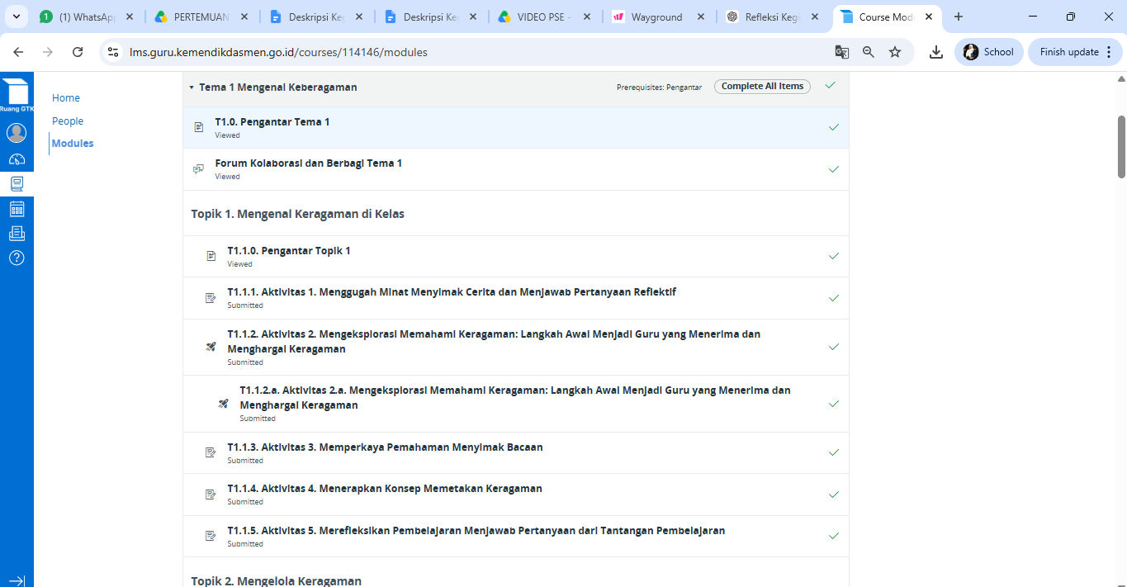  Mengerjakan LK Inklusi di LMS
Selasa, 15 September 2026 | 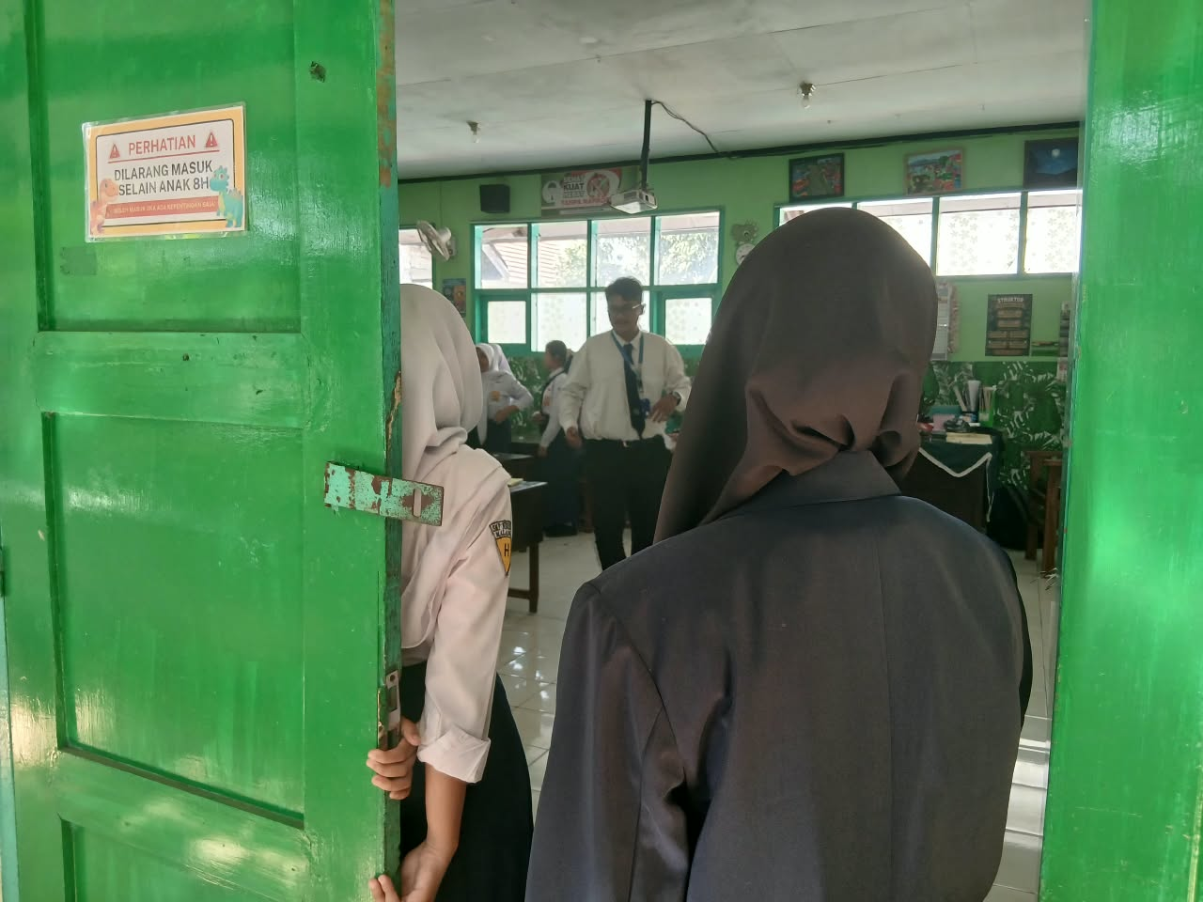  Piket Keliling absen | 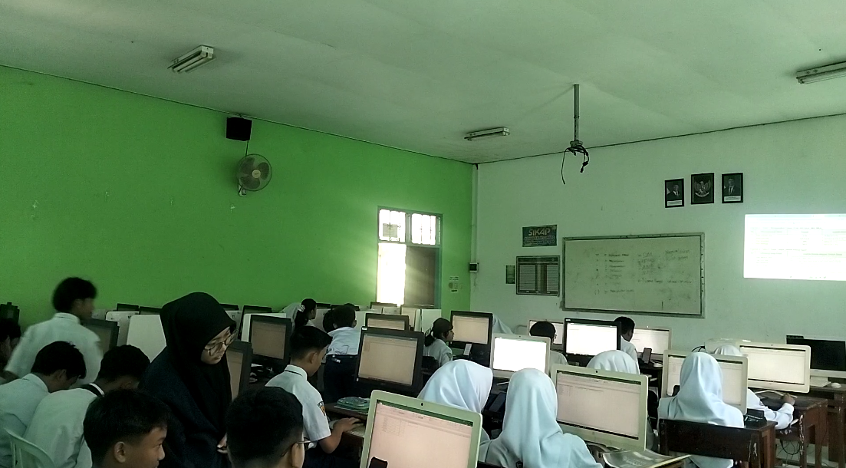  Praktik Pembelajaran Mandiri di kelas 8H
Rabu, 16 September 2026 | 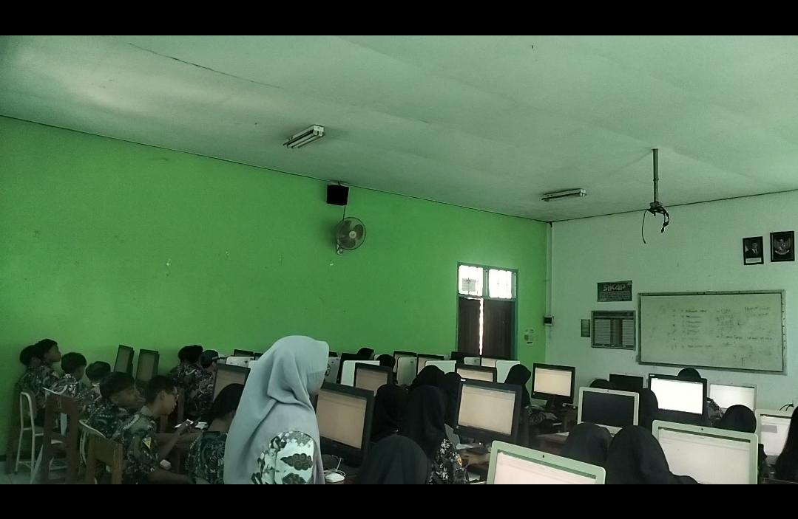  Praktik Pembelajaran Mandiri di kelas 8G | 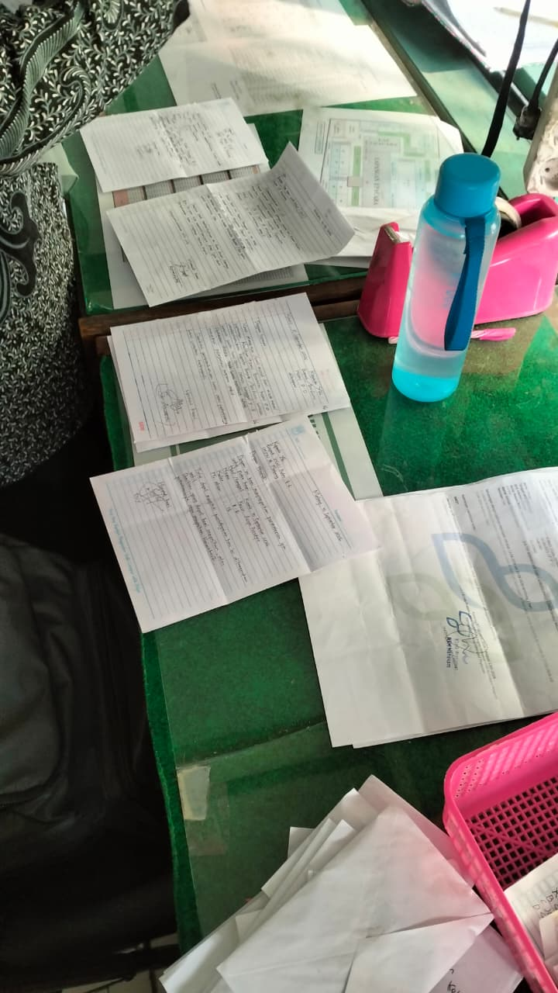  Stand by di ruang piket

